オンライン申請における従業者変更届の提出方法

**1．宅地建物取引業者名簿登載事項の変更届出と同時に提出する場合**

①eMLITにログインし、下記の「宅地建物取引業者名簿登載事項の変更届出_知事免許」の申請ページを開いてください。

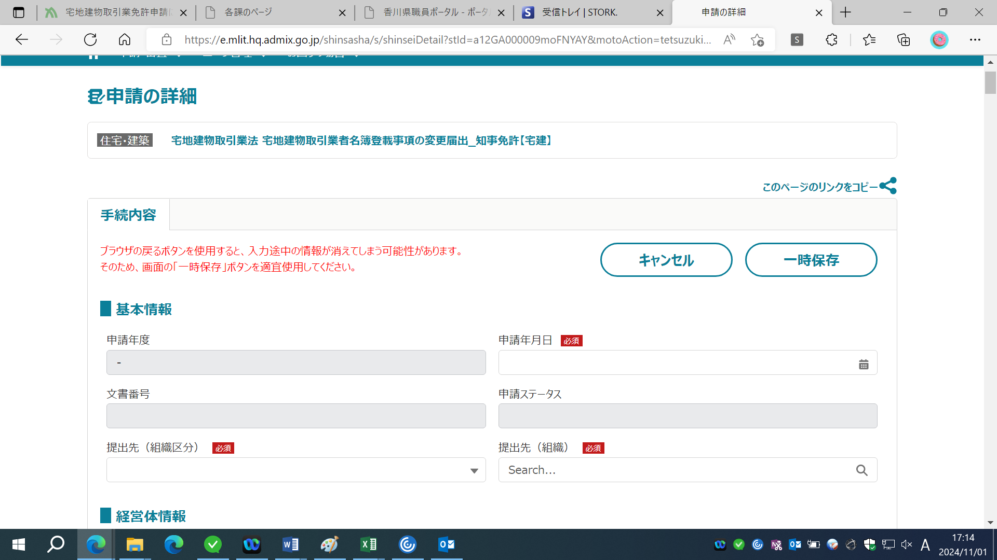

②申請ページ下部にある添付ファイルという項目へ移動してください。

経営形態によってアップロード先が異なりますので、法人の場合は下記の③－１を、個人の場合は③－２をご覧ください。

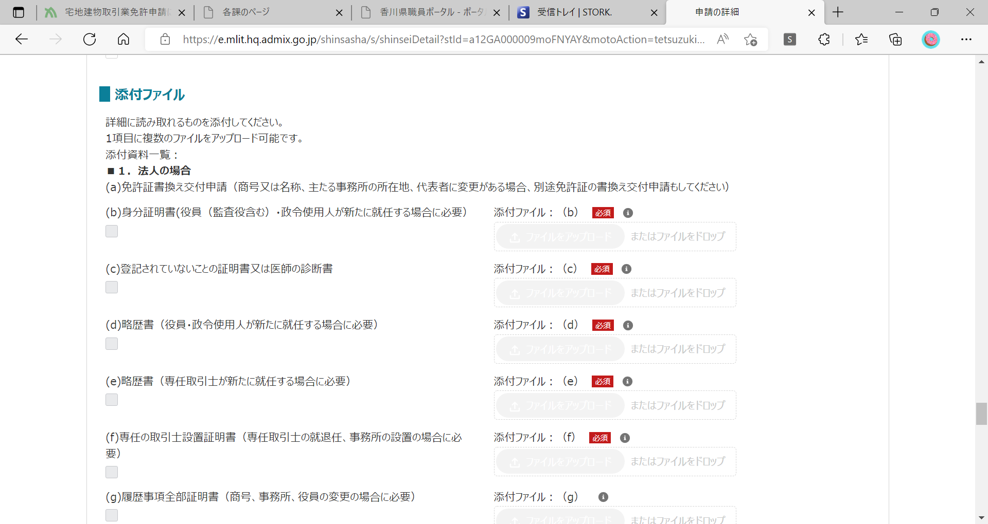

③－１　法人の場合

下記の(o)その他添付書類に従業者変更届をアップロードしてください。その後、申請ボタンを押せば手続き完了です。

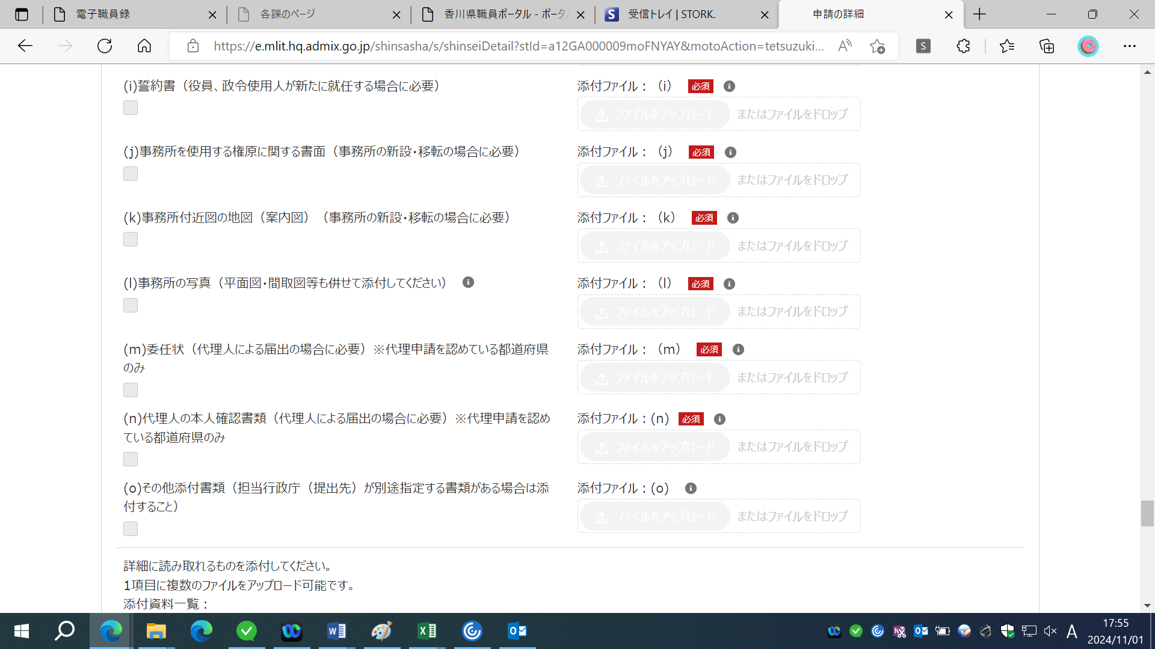

**ここにアップロードしてください**

③－２　個人の場合

下記の(ab)その他添付書類に従業者変更届をアップロードしてください。その後、申請ボタンを押せば手続き完了です。

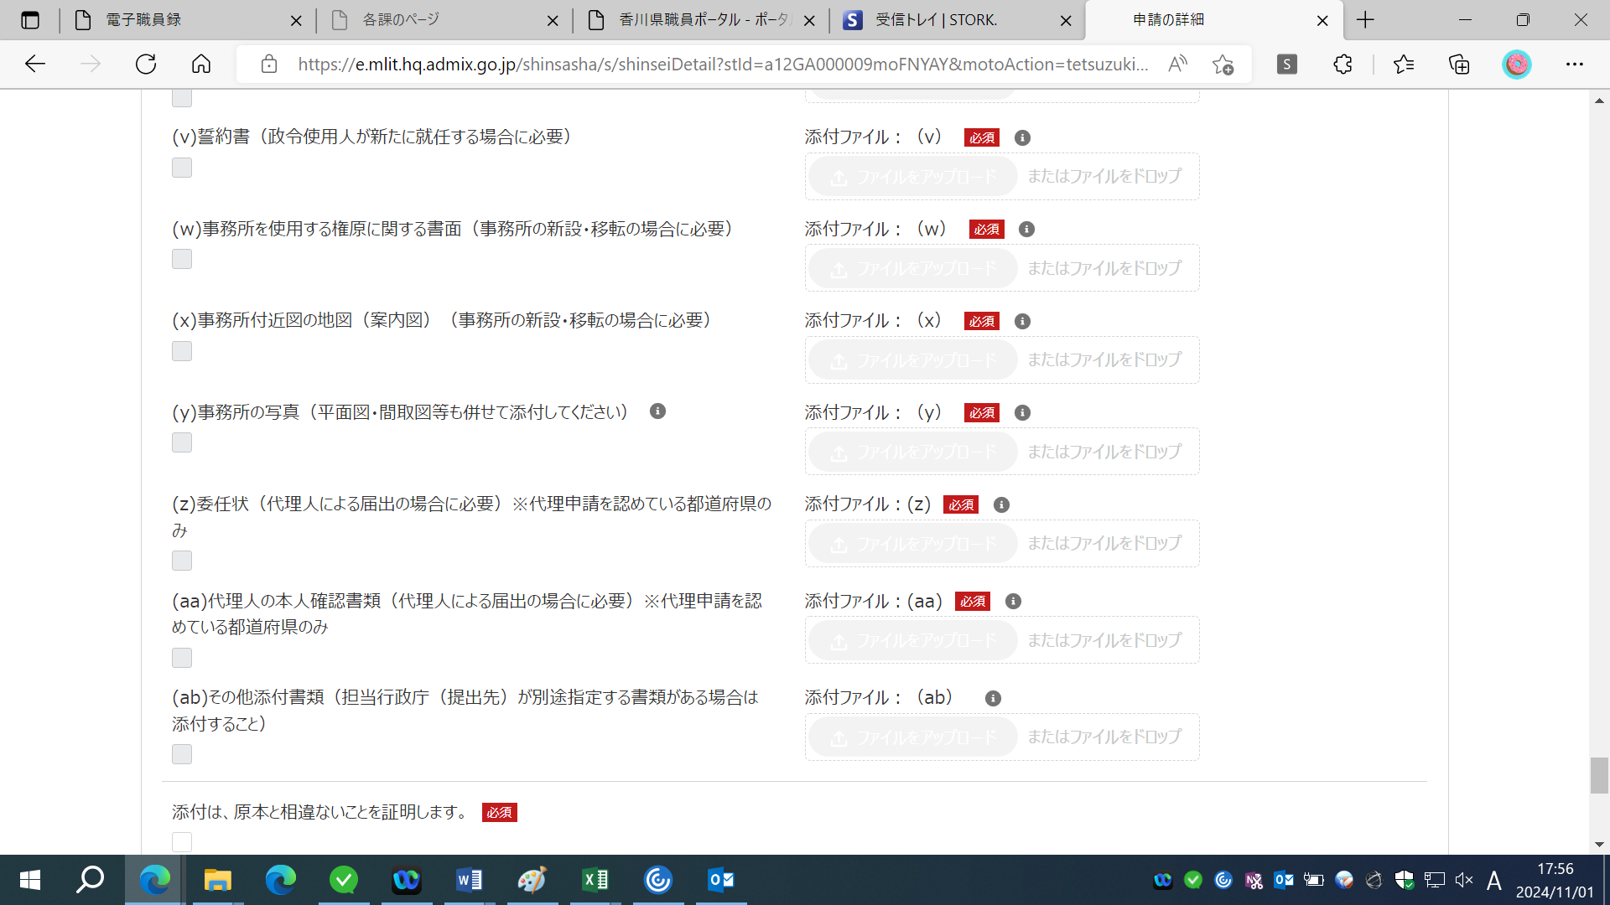

**ここにアップロードしてください**

**２．従業者変更届のみ提出する場合**

①eMLITにログインし、下記の「汎用申請書」の申請ページを開いてください。

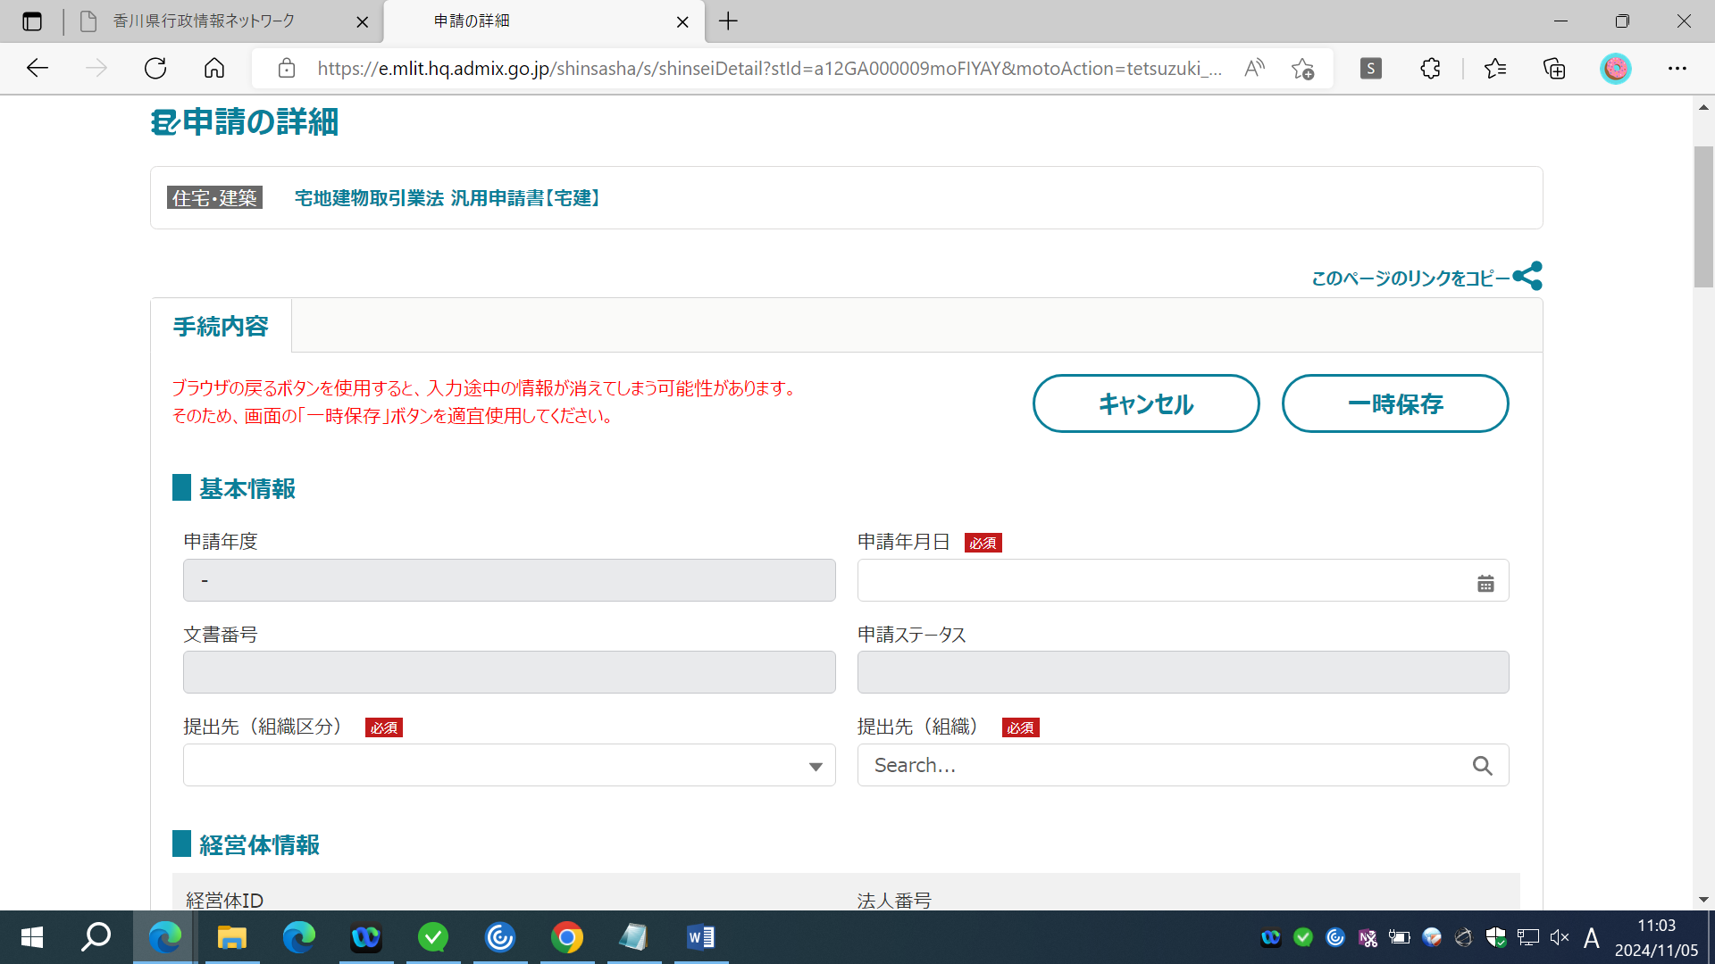

②申請者氏名等、必要事項の記入をしてください。

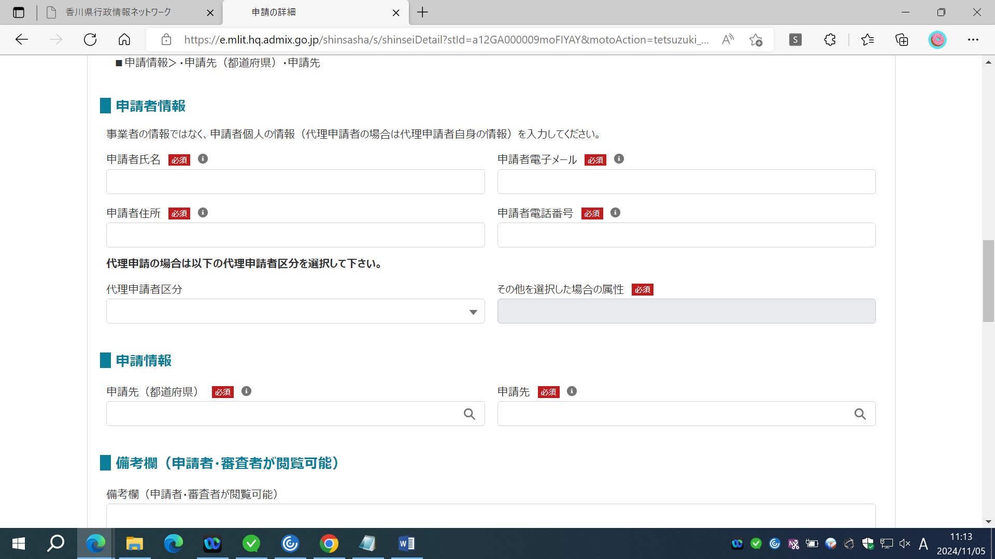

③申請ページ下部にある添付ファイルという項目へ移動して頂き、従業者変更届をアップロードしてください。その後、申請ボタンを押せば手続き完了です。

